NFC无源可视电子墨水屏标签规格书

联合智能电子墨水屏标签是采用NFC近距通信方式，只需简单的APP开发即可应用到各个行业。目前已被广泛应用在仓储、物流、生产工序、航空行李牌、校园证件、企业员工牌等等领域。
关键特征

- 无源标签，无电池寿命限制。
- E-ink电子纸，超低功耗，节省环保。
- 防水、防撞、防尘设计。
- 支持OTA固件升级。
- 支持图片存储。
- 支持NDEF。
- 符合ISO14443-A通信协议。
- 可拆卸外壳保护套及挂绳孔。
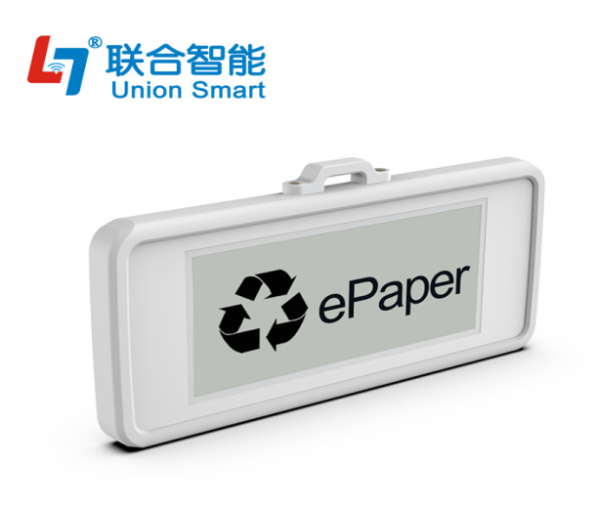
产品图片
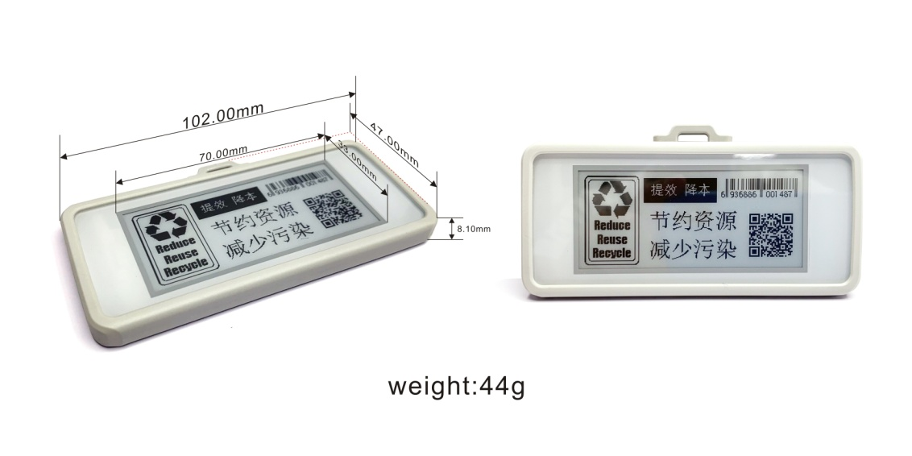
带保护外套
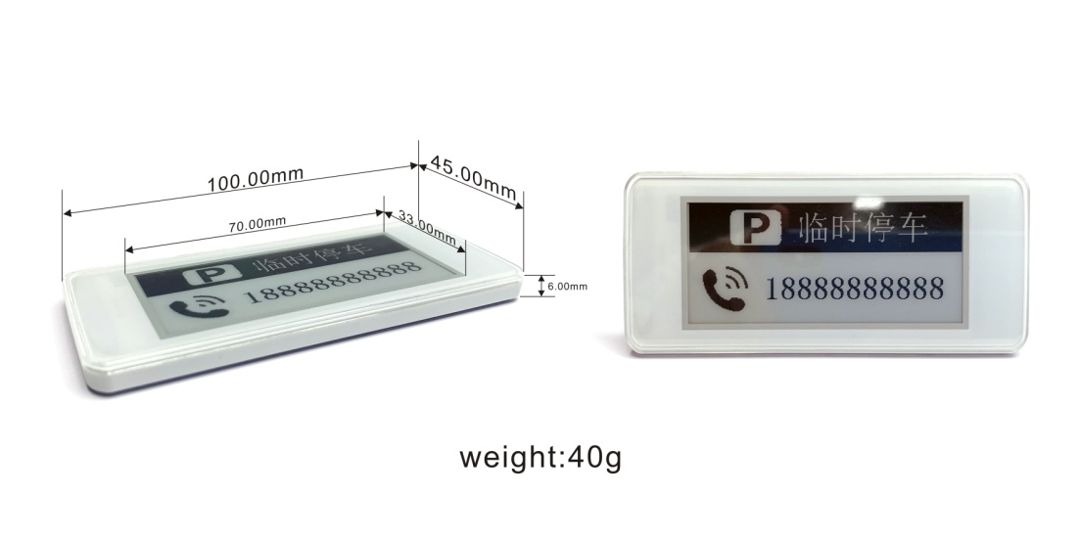
不带保护外套
产品规格

物理规格
外形尺寸 | 102mm*47mm*8.1mm
视窗尺寸 | 66.9mm*29.06mm
重量 | 44g
显示屏
类型 | 电子墨水屏，黑白双色
尺寸 | 2.9英寸
分辨率 | 296(V)x128(H)
刷屏时间 | 2s（不包含数据传输时间，单次刷屏）
刷新次数 | 超过100万次
NFC通信
工作频率 | 13.56MHz
支持协议 | ISO14443 typeA
NDEF数据 | 1K bytes
ROM存储 | 64K byte
存储图片数量 | 13页
OTA固件升级 | 支持
电源供应 | NFC
电池 | 无需电池
*** 支持新增UHF标签 ***
环境特性
工作温度 | 0 - 50℃
存储温度 | -25 - 70℃
工作湿度 | 55±10 %RH
防护等级
防水等级 | IP67

工作原理
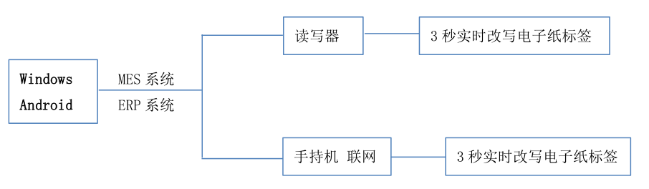
主要功能

支持图片上传（包括拍照即时上传）、文字编辑、电子价签（含二维码、条码等）的即时刷屏显示功能。
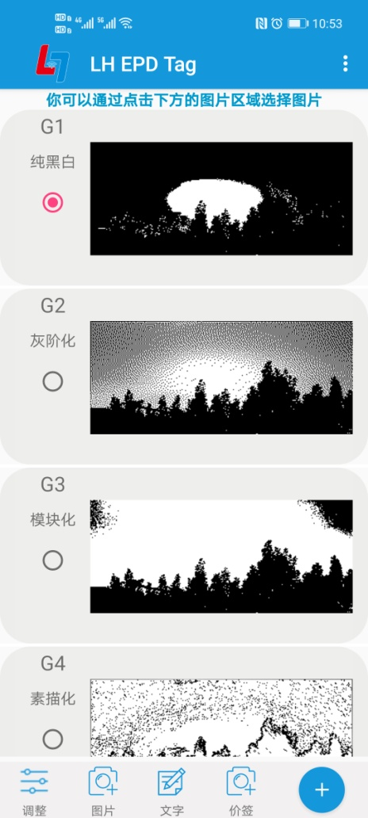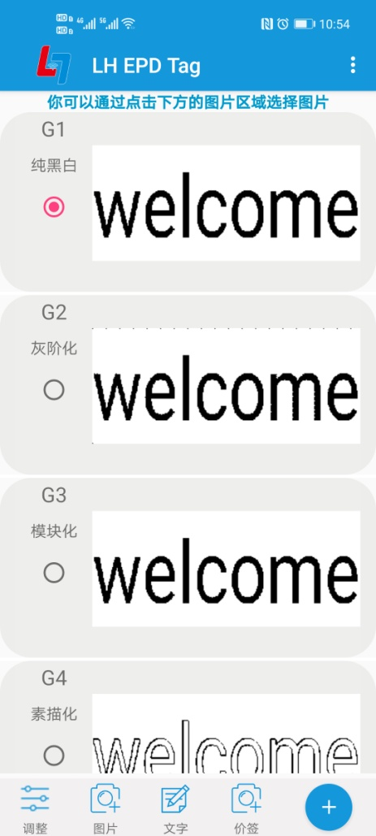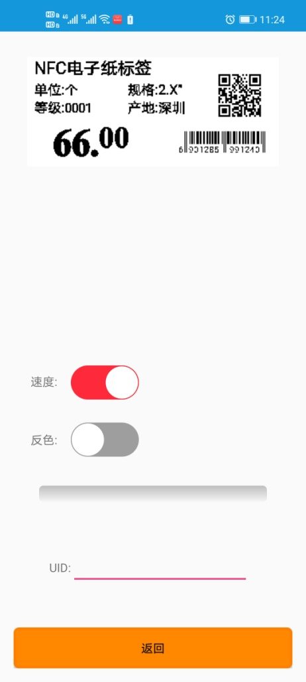

应用案例

仓储管理丨周转箱电子牌丨生产工序管理丨机台看板
NFC可视电子标签内含固定ID，可作为生产线工序流转中的产品唯一标识，实现生产过程全流程管理，做到产品可追溯管理。同时，NFC可视电子标签具备电子屏显示，将生产工序中的重要信息实时显示在屏幕上，完美的代替传统的工序流转卡功能。
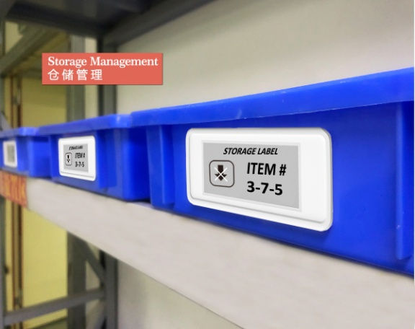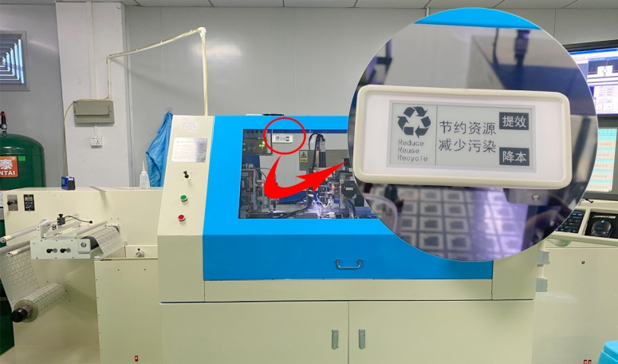
员工牌 | 可视电子证件牌 | 电子校牌
可视电子证件牌，可重复多次录入员工、学生等信息，通过NFC设备直接显示在墨水屏。低能环保、一目了然。
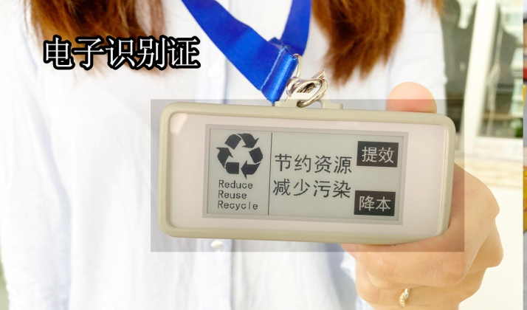 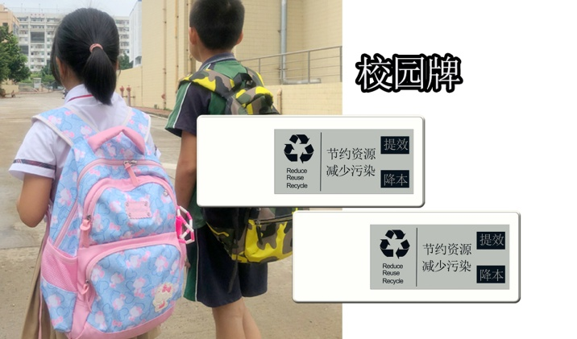电子行李牌 | 电子纸登机牌 | 无源可视行李牌
可视化的电子行李牌是一个智能电子可重复使用的行李标签，以电子墨水屏的方式，直接呈现出乘客的航班信息。
通过智能手机上的NFC功能对电子行李牌进行内容更新。
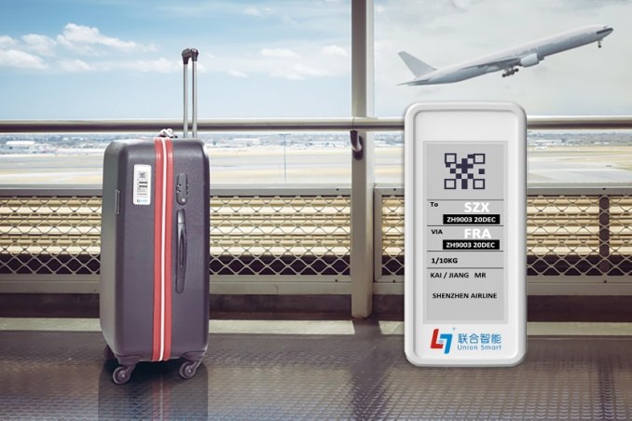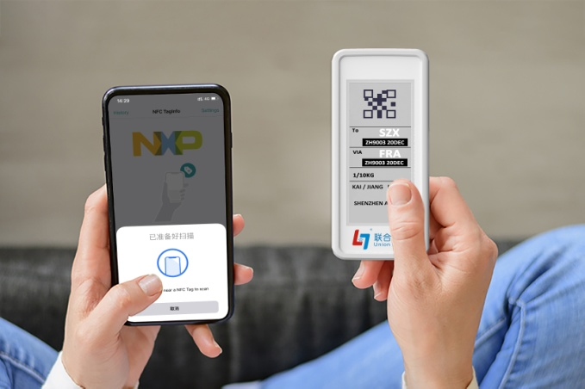
更多应用场景
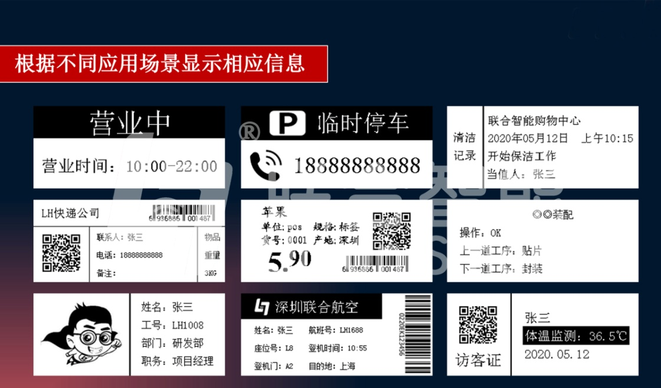

如需了解更多，欢迎联系我们: 邮箱：sale@usocard.com邮箱：www.uswiots.com

